Was passt zusammen?

s Schwimmbad, s Restaurant, e Bank, e Konditorei , f. der Kiosk, g. die Metzgerei, r Supermarkt, i. das Kino, e Diskothek, l. die Apotheke, s Theater, s Museum, s Krankenhaus, e Bäckerei, r Park, s Café, r Bahnhof, r Markt
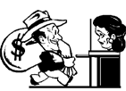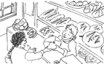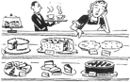
1 …………………………..……… 2 …………………………..……… 3 …………………………..………

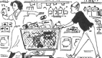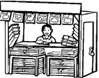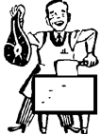
4 …………………………..……… 5 …………………………..……… 6…………………………..………

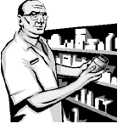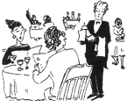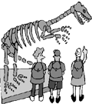
7 …………………………..……… 8 …………………………..……… 9…………………………..………

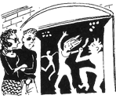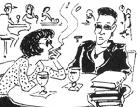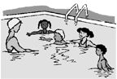
10 …………………………..……… 11 …………………………..……… 12 …………………………..………

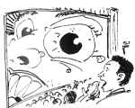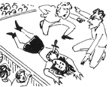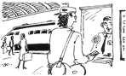
13 …………………………..……… 14 …………………………..……… 15 …………………………..………

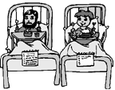
16 …………………………..……… 17 ………………….…………. 18 ………….…………………….

